ルービックキューブ仕様書

2012/09/○○

1. 開発計画

1-1)2Dのルービックキューブ

・ほぼ完成形、あともう少し手を加える。(シャッフル後、元に戻すための処理の追加は3Dのものが終了後、手をつける)

1. ボタンのレイアウト、キューブの立体図や展開図を、画面をスクロールせずとも見られるよう1ページにまとめる。
2. キューブのラインを回転させるためにボタンをクリックした時、音を鳴らして視覚的だけでなく聴覚でも回転している事がわかるようにする。
3. (1)(2)が出来ているかテスト(確認)する

1-2)3Dのルービックキューブ

1. JavaScript、canvasの使い方を調べる＆サンプルを真似して作り理解を深める(一人ひとりが理解すること)。

・調べる。(一人作業)

・サンプルを真似して、画面内で動かせられる立方体を作る。(一人作業)

・全員がJavaScript、canvasについて理解しているか確認する(作ったプログラムの関数やメソッドがどこで何をしているか、どのような処理をしているのか)

1. クラス図を考える(関数を考える)。
2. プログラムを作る。(処理ごとにクラスを分けるか、まとめたものにするかは(1)のあとに考える)
3. 作ったプログラムを統合して動作確認をする。
4. (4)まで終わった段階でシャッフルなどの機能を追加する。
5. 3Dルービックキューブの仕様(操作)

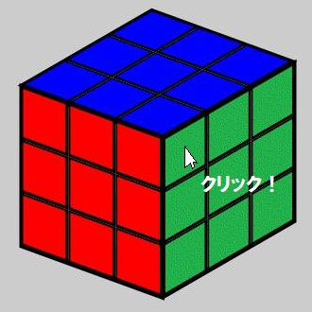　　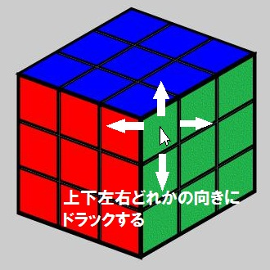

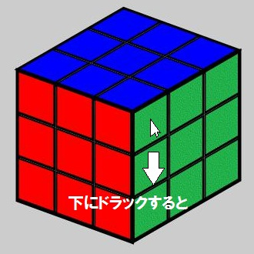　　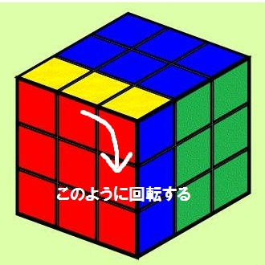ドロップ後、回転させる。

・ドラックからドロップまでポインタの移動量に応じて回転数が変わるようにしたい。

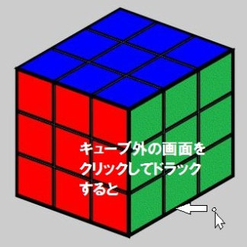　　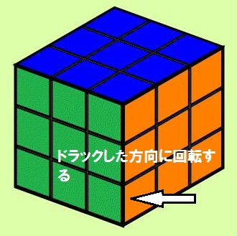

・キューブの回転はどの方向にも出来るようにする。(斜めなど)

1. クラス図

3-1)2D(設計詳細)

　・https://cacoo.com/diagrams/79SVMheXgEjYRYTW

3-2)3D

　()追記出来るようになったらどんどん追記していく

1. 状態遷移図

4-1)2D

最初の画面(基本の図)

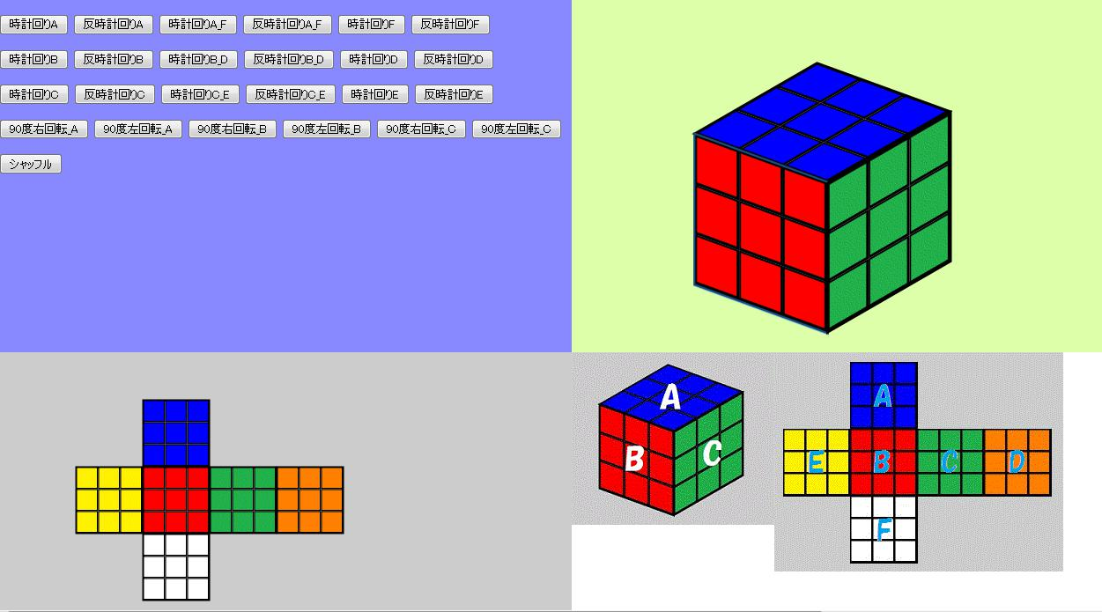

ここから左上にあるボタンのどれかにマウスオーバーすると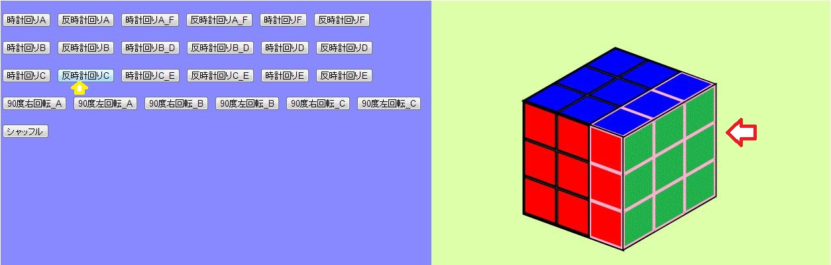

マウスオーバーしたところの線の色がピンクになる(矢印が指している場所は反時計回りCボタン)

マウスオーバーしたボタン(反時計回りC)をクリックすると

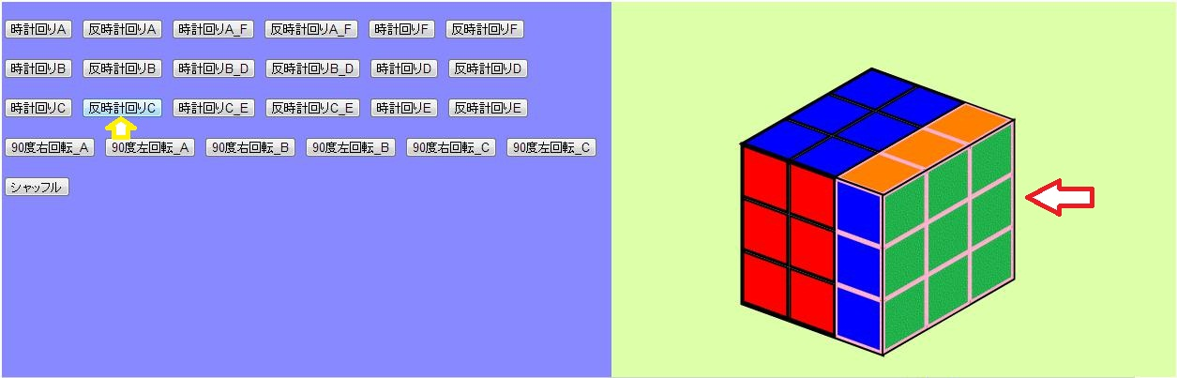

赤い矢印を指しているところが反時計回りに回転する。

このとき下の図でも同様のことが起きる

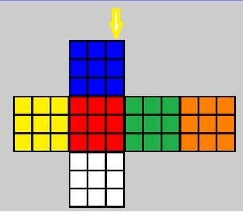　　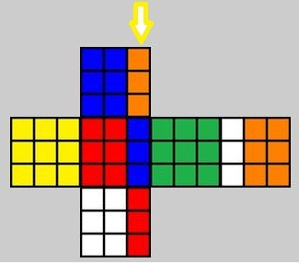

上から三列のどのボタンをクリックしても同じようなことが起きる(回転や場所はボタンに書いてある) 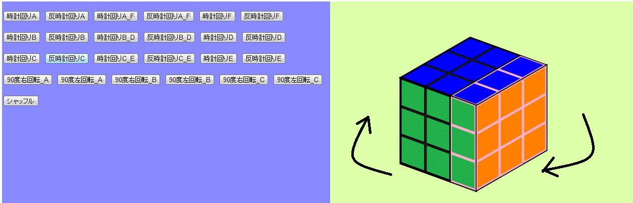

90℃右回転した図

基本の図から見た時に全六方向に回転できる

下の図にも同様のことが起こる

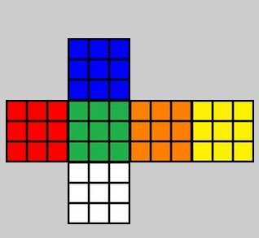

基本の図と比べると青と白以外のいろが１つずつ動いている

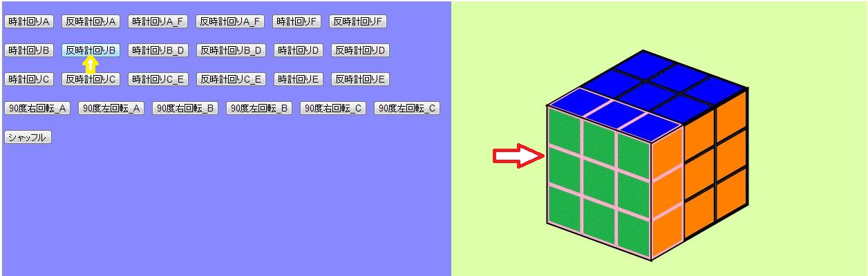

反時計回りBをマウスオーバーした図

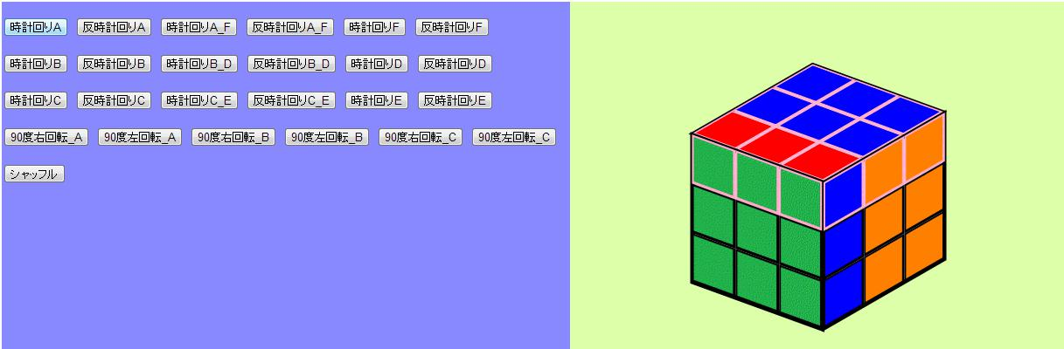

時計回りAをクリックした図

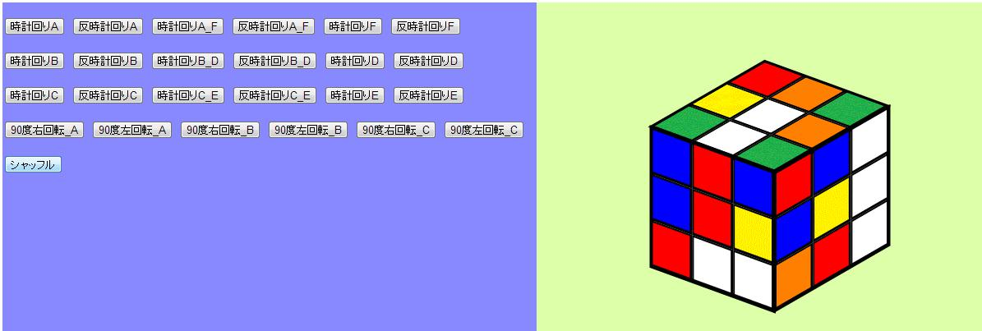

シャッフルボタンをクリックした図

約50回転くらいをしてランダムに回転させている

4-2)3D

　・一つの画面の中で遷移させる。(・キューブのラインの回転

　　　　　　　　　　　　　　　　　・キューブの回転)